1．已知$m$是平面$α$的一条斜线,直线$l$过平面$α$内一点$A$,那么下列选项中能成立的是( )
A．$l⊂α$,且$l⊥m$ B．$l⊥α$,且$l⊥m$
C．$l⊥α$,且$l$∥$m$ D．$l⊂α$,且$l$∥$m$
2．已知$m$，$n$表示两条不同的直线，$α$表示平面.下列说法正确的是（ ）
A．若$m//α$，$n//α$，则$m//n$ B．若$m⊥α$，$n⊥α$，则$m//n$
C．若$m⊥α$，$m⊥n$，则$n//α$ D．若$m//α$，$m⊥n$，则$n⊥α$
3．设$l$为直线，$α,β$是两个不同的平面，下列命题中正确的是（ ）
A．若$α⊥β,l∥α,$则$l⊥β$ B．若$l∥α$，$l∥β$，则$α∥β$
C．若$l⊥α$，$l⊥β$，$α∥β$ D．若$l⊥α$，$l∥β$，则$α∥β$
4．已知正方体$ABCD−A_{1}B_{1}C_{1}D_{1}$中，点$E$是线段$CC_{1}$的中点，则直线$D_{1}E$与平面$ADE$所成角的余弦值为（ ）
A．$\frac{3}{5}$ B．$\frac{4}{5}$ C．$\frac{\sqrt{5}}{5}$ D．$\frac{2\sqrt{5}}{5}$
5．已知直线$l$，$m$和平面$α$，$β$，有如下三个命题：
①若存在平面$γ$，使$α⊥γ$，$β⊥γ$，则$α//β$；
②若$l$，$m$是两条异面直线，$l⊂α$，$m⊂β$，$l//β$，$m//α$，则$α//β$；
③若$l⊥α$，$m⊥β$，$l//m$，则$α//β$.
其中正确命题的个数是（ ）
A．0 B．1
C．2 D．3
6．已知$m$，$n$是两条不同的直线，$α$，$β$是两个不同的平面，下列命题中正确的是（ ）
A．若$m⊂α$，$n⊂β$，$m⊥n$，则$α⊥β$
B．若$m⊂α$，$n⊂β$，$α//β$，则$m//n$
C．若$m$，$n$是异面直线，$m⊂α$，$m//β$，$n⊂β$，$n//α$，则$α//β$
D．若$α⊥β$，$m⊂α$，$n⊂β$，则$m⊥n$
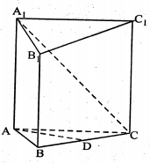
7．如图，在直三棱柱$ABC−A_{1}B_{1}C_{1}$中，$AB=AC=AA_{1}=\sqrt{2}$，$BC=2$，点$D$为$BC$的中点，则异面直线$AD$与$A_{1}C$所成的角为（ ）
A．$\frac{π}{2}$ B．$\frac{π}{3}$ C．$\frac{π}{4}$ D．$\frac{π}{6}$
8．已知$a,b$是两条异面直线,直线$c$与$a,b$都垂直,则下列说法正确的是（ ）
A．若$c⊂$平面$α$，则$a⊥α$
B．若$c⊥$平面$α$，则$α//a$,$b//a$
C．存在平面$α$，使得$c⊥α$,$α⊂a$,$b//a$
D．存在平面$α$，使得$c//a$,$a⊥α$,$b⊥a$
9．四棱锥$P−ABCD$中，$PA⊥$平面$ABCD$，底面$ABCD$是正方形，且$PA=AB=2$，则直线$PB$与平面$PAC$所成角为（ ）
A．$\frac{π}{6}$ B．$\frac{π}{4}$ C．$\frac{π}{3}$ D．$\frac{π}{2}$
10．如图，在下列四个正方体中，A，B为正方体的两个顶点，M，N，Q为所在棱的中点，则在这四个正方体中，直线AB与平面MNQ不垂直的是$($ $)$
A．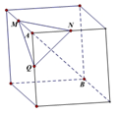 B．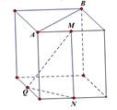 C．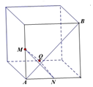 D．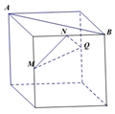
11．如果三棱锥$S-ABC$的底面不是等边三角形，两组对棱互相垂直，且顶点$S$在底面的射影$O$在$ΔABC$内，那么$O$是$ΔABC$的（）
A．外心 B．内心 C．垂心 D．重心
12．直线$l_{1}$与$l_{2}$异面，过$l_{1}$作平面与$l_{2}$平行，这样的平面（ ）
A．不存在 B．有唯一的一个 C．有无数个 D．只有两个
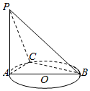
13．如图，AB是⊙O的直径，C是圆周上不同于A，B的任意一点，PA⊥平面ABC，则四面体P-ABC的四个面中，直角三角形的个数有（ ）
A．4个 B．3个 C．2个 D．1个
14．已知直线$l⊥$平面$α$，直线$m⊂$平面$β$，给出下列命题：①$α//β⇒l⊥m$；
②$α⊥β⇒l//m$；③$l//m⇒α⊥β$；④$l⊥m⇒α//β$．
其中正确命题的序号是（ ）
A．①③ B．②③④ C．②④ D．①②③
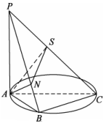
15．如图，$AC=2R$为圆$O$的直径，$∠PCA={45}^{∘}$，$PA$垂直于圆$O$所在的平面，$B$为圆周上不与点$A$、$C$重合的点，$AS⊥PC$于$S$，$AN⊥PB$于$N$，则下列不正确的是（ ）
A．平面$ANS⊥$平面$PBC$ B．平面$ANS⊥$平面$PAB$
C．平面$PAB⊥$平面$PBC$ D．平面$ABC⊥$平面$PAC$
16．正四面体$S-ABC$中，D是AB边的中点，P是线段AB上的动点，记SP与BC所成角
为$θ_{1}$，SP与底面ABC所成角为$θ_{2}$，二面角$S-AP-C$为$θ_{3}$，则下列正确的是$($ $)$
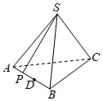
A．$θ_{2}≤θ_{1}≤θ_{3}$
B．$θ_{2}≤θ_{3}≤θ_{1}$
C．$θ_{3}≤θ_{2}≤θ_{1}$
D．$θ_{3}≤θ_{1}≤θ_{2}$

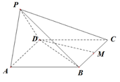
17．如图所示的四棱锥$P−ABCD$中，四边形$ABCD$为菱形，且$∠DAB=60°，DM⊥PA$，$PA=PD=AB=2$，M为$BC$中点．
（1）求证：平面$PAD⊥$平面$ABCD$；
（2）求点M到平面$PBD$的距离．

18．如图，已知点P在圆柱$OO_{1}$的底面圆O上，AB为圆O的直径，圆柱$OO_{1}$的侧面积为$16π$，$OA=2$，$∠AOP={120}^{°}$.
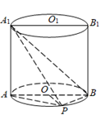
（1）求三棱锥$A_{1}−APB$的体积；
（2）求直线$A_{1}P$与底面$PAB$所成角的大小.

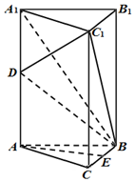
19．如图，在正三棱柱$ABC−A_{1}B_{1}C_{1}$中，已知$AA_{1}=AB=2$，$D$，$E$分别是$AA_{1}$，$BC$的中点．
（1）求证：$AE//$平面$DBC_{1}$；
（2）求直线$DB$与平面$BCC_{1}$所成角的正弦值．

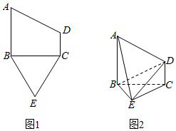
20．已知五边形ABECD有一个直角梯形ABCD与一个等边三角形BCE构成，如图1所示，$AB⊥BC$，且$AB=2BC=2CD$，将梯形ABCD沿着BC折起，形成如图2所示的几何体，且$AB⊥$平面BEC．
$(1)$求证：平面$ABE⊥$平面ADE；
$(2)$求二面角$A-DE-B$的平面角的余弦值．

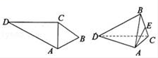
21．如图，在平面四边形$ABCD$中，$ΔABC$等边三角形，$AC⊥DC$，以$AC$为折痕将$ΔABC$折起，使得平面$ABC⊥$平面$ACD$．
（1）设$E$为$BC$的中点，求证：$AE⊥$平面$BCD$；
（2）若$BD$与平面$ABC$所成角的正切值为$\frac{3}{2}$，求二面角
$A−BD−C$的余弦值．

1．如图，四棱锥$P−ABCD$中，$∠ABC=∠BAD=90°$，$BC=2AD$，$ΔPAB$与$ΔPAD$都是边长为$2$的等边三角形.
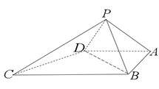
（1）证明：平面$PBD⊥$底面$ABCD$；
（2）求点$B$到平面$PCD$的距离.
2．如图，在四棱锥$P−ABCD$中，$AD//BC$，且$BC=2AD$，$AD⊥CD$，$PB⊥CD$，点$E$在棱$PD$上，且$PE=2ED$．
（1）求证：平面$PCD⊥$平面$PBC$；
（2）求证：$PB//$平面$AEC$．
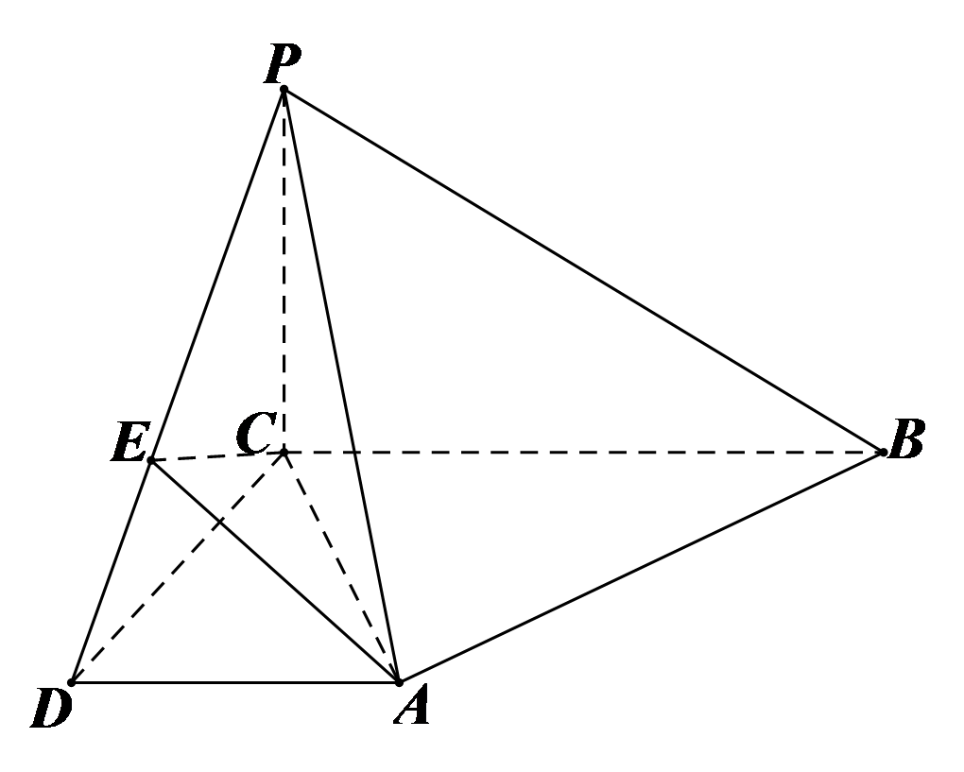
3．如图，三角形PCD所在的平面与等腰梯形ABCD所在的平面垂直，AB＝AD＝$\frac{1}{2}$CD，AB∥CD，CP⊥CD，M为PD的中点．
（1）求证：AM∥平面PBC；
（2）求证：BD⊥平面PBC．
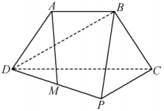

参考答案
1．A
【解析】
【分析】
将选项BCD一一当做条件，都会得出与题中矛盾的结论，故选项BCD错误，选项A得不出矛盾，选项A正确.
【详解】
解：若$l⊥α$,且$l⊥m$，则$m$∥$α$或$m⊂α$，不符合题意，选项B错误；若$l⊥α$,且$l$∥$m$，则$m⊥α$，不符合题意，选项C错误；若$l⊂α$,且$l$∥$m$，则$m$∥$α$，不符合题意，选项D错误.
故选：A.
【点睛】
本题考查了空间中线面平行与垂直关系的判定与性质，属于基础题.
2．B
【解析】
【分析】
A．运用线面平行的性质，结合线线的位置关系，即可判断；
B．运用线面垂直的性质，即可判断；
C．运用线面垂直的性质，结合线线垂直和线面平行的位置即可判断；
D．运用线面平行的性质和线面垂直的判定，即可判断．
【详解】
A．若m∥α，n∥α，则m，n相交或平行或异面，故A错；
B．若m⊥α，$n⊥α$，由线面垂直的性质定理可知$m//n$，故B正确；
C．若m⊥α，m⊥n，则n∥α或n⊂α，故C错；
D．若m∥α，m⊥n，则n∥α或n⊂α或n⊥α，故D错．
故选：B．
【点睛】
本题考查空间直线与平面的位置关系，考查直线与平面的平行、垂直的判断与性质，记熟定理是解题的关键，注意观察空间的直线与平面的模型．
3．C
【解析】
【分析】
利用空间线线，线面，面面的位置关系即可作出判断.
【详解】
由l为直线，α，β是两个不同的平面，知：
在A中，若α⊥β，l∥α，则l与β相交、平行或l⊂β，故A错误；
在B中，若l∥α，l∥β，则α与β相交或平行，故B错误；
在C中，若l⊥α，l⊥β，则由面面平行的性质可得α∥β，故C正确．
在D中，若l⊥α，l∥β，则α与β相交或平行，故D错误；
故选：C．
【点睛】
本题考查命题真假的判断，考查空间中线线、线面、面面间的位置关系，考查空间想象能力，属于基础题．
4．A
【解析】
【分析】
作$D_{1}F⊥DE$，可知$∠D_{1}EF$即为所求角；利用长度关系，求出$D_{1}E$和$EF$，从而求得所求余弦值.
【详解】
如图所示，过点$D_{1}$作$D_{1}F⊥DE$，垂足为$F$
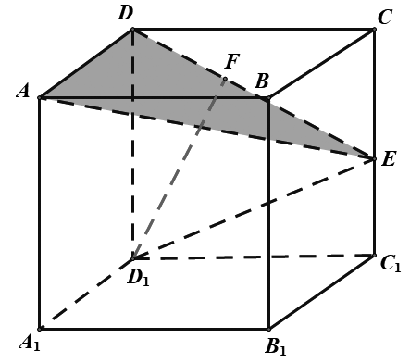
而$AD⊥D_{1}F$，$AD∩DE=D$，故$D_{1}F⊥$平面$ADE$
则$∠D_{1}EF$为$D_{1}E$与平面$ADE$所成的角
不妨设$AB=2$
则$D_{1}E=DE=\sqrt{5}$，$DF=DD_{1}⋅\text{cos}∠D_{1}DF=DD_{1}⋅\text{sin}∠CDE=\frac{2\sqrt{5}}{5}$
则$EF=DE−DF=\frac{3\sqrt{5}}{5}$
故$\text{cos}∠D_{1}EF=\frac{EF}{D_{1}E}=\frac{3}{5}$
本题正确选项：$A$
【点睛】
本题考查立体几何中直线与平面所成角的问题，关键是利用线面垂直关系得到所求角，将所求角放入三角形中求解余弦值.
5．C
【解析】
【分析】
对每个序号逐项判断即可
【详解】
对①，若存在平面$γ$，使$α⊥γ$，$β⊥γ$，则$α//β$或$α$与$β$相交，故①错误；
对②，假设$α$与$β$不平行,则$α$与$β$相交,设交线为n,∵$l⊂α$，$l//β$,$α$∩$β$=n,∴$l//n,$同理，$m//n$,$∴l//m,$与$l$，$m$异面矛盾，故假设不成立，所以$α//β，②$正确
对③，若$l⊥α$，$l//m$，则$m⊥α$,又$m⊥β$，则$α//β$，故③正确
【点睛】
本题考查命题真假及空间线面关系，准确推理是关键，是中档题
6．C
【解析】
【分析】
运用相关定理，结合对应的模型，对每一个命题进行判断即可.
【详解】
A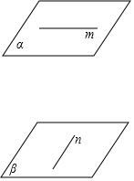如图可否定A；
B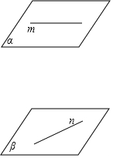如图可否定B；
D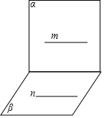如图可否定D，
故选：C．
【点睛】
主要考查了线与面位置关系的判断与证明，属于基础题.对于命题的真假判断，假命题可以借助图示举出反例，再结合排除法即可判断出真命题.
7．B
【解析】
【分析】
取$B_{1}C_{1}$的中点$D_{1}$，连结$A_{1}D_{1}$,这样求异面直线$AD$与$A_{1}C$所成的角就转化成求$∠CA_{1}D_{1}$的大小。
【详解】
取$B_{1}C_{1}$的中点$D_{1}$，连结$A_{1}D_{1}、CD_{1}$,在直三棱柱$ABC-A_{1}B_{1}C_{1}$，点$D$为$BC$的中点,
$∴AA_{1}=DD_{1}$ 且$AA_{1}∥DD_{1}$，$∴AD∥A_{1}D_{1}$且$AD=A_{1}D_{1}$，所以$∠CA_{1}D_{1}$就是异面直线$AD$与$A_{1}C$所成的角。$AB=AC=\sqrt{2}$，$BC=2$可以求出$AD=A_{1}D_{1}=1$，在$RtΔCC_{1}D_{1}$中，由勾股定理可求出$CD_{1}=\sqrt{3}$，在$RtΔAA_{1}C$中，由勾股定理可求出$A_{1}C=2$，显然$ΔA_{1}D_{1}C$是直角三角形，$sin∠CA_{1}D_{1}=\frac{CD_{1}}{AC_{1}}=\frac{\sqrt{3}}{2}$,所以$∠CA_{1}D_{1}=\frac{π}{3}$，因此本题选B.
【点睛】
本题考查了异面直线所成角的问题，解决的关键转化成相交线所成的角，但要注意异面直线所成角的范围是$(0,\frac{π}{2}]$。
8．C
【解析】
【分析】
在A中，a与α相交、平行或a⊂α；在B中，a，b与平面α平行或a，b在平面α内；在C中，由线面垂直的性质得：存在平面α，使得c⊥α，a⊂α，b∥α；在D中，a∥b，与已知a，b是两条异面直线矛盾．
【详解】
由a，b是两条异面直线，直线c与a，b都垂直，知：
在A中，若c⊂平面α，则a与α相交、平行或a⊂α，故A错误；
在B中，若c⊥平面α，则a，b与平面α平行或a，b在平面α内，故B错误；
在C中，由线面垂直的性质得：存在平面α，使得c⊥α，a⊂α，b∥α，故C正确；
在D中，若存在平面α，使得c∥α，a⊥α，b⊥α，则a∥b，与已知a，b是两条异面直线矛盾，故D错误．
故选：C．
【点睛】
本题考查命题真假的判断，考查空间中线线、线面、面面间的位置关系等基础知识，考查运算求解能力，是中档题．对于这种题目的判断一般是利用课本中的定理和性质进行排除，判断,还可以画出样图进行判断，利用常见的立体图形，将点线面放入特殊图形，进行直观判断.
9．A
【解析】
【分析】
连接$AC$交$BD$于点$O$，连接$OP$，证明$BO⊥$平面$PAC$，进而可得到$∠BPO$即是直线$PB$与平面$PAC$所成角，根据题中数据即可求出结果.
【详解】
连接$AC$交$BD$于点$O$，
因为$PA⊥$平面$ABCD$，底面$ABCD$是正方形，
所以$BD⊥AC$，$BD⊥PA$，因此$BD⊥$平面$PAC$；故$BO⊥$平面$PAC$；
连接$OP$，则$∠BPO$即是直线$PB$与平面$PAC$所成角，
又因$PA=AB=2$，所以$PB=2\sqrt{2}$，$BO=\sqrt{2}$.
所以$\sin{∠BPO}=\frac{BO}{PB}=\frac{1}{2}$，所以$∠BPO=\frac{π}{6}$.
故选A
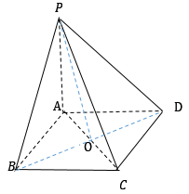
【点睛】
本题主要考查线面角的求法，在几何体中作出线面角，即可求解，属于常考题型.
10．D
【解析】
【分析】
由中位线定理和异面直线所成角，以及线面垂直的判定定理，即可得到正确结论．
【详解】
解：对于A，AB为体对角线，MN，MQ，NQ分别为棱的中点，由中位线定理可得它们平行于所对应的面对角线，连接另一条面对角线，由线面垂直的判定可得AB垂直于MN，MQ，NQ，可得AB垂直于平面MNQ；
对于B，AB为上底面的对角线，显然AB垂直于MN，与AB相对的下底面的面对角线平行，且与直线NQ垂直，可得AB垂直于平面MNQ；
对于C，AB为前面的面对角线，显然AB垂直于MN，QN在下底面且与棱平行，此棱垂直于AB所在的面，即有AB垂直于QN，可得AB垂直于平面MNQ；
对于D，AB为上底面的对角线，MN平行于前面的一条对角线，此对角线与AB所成角为${60}^{∘}$，
则AB不垂直于平面MNQ．
故选：D．
【点睛】
本题考查空间线面垂直的判定定理，考查空间线线的位置关系，以及空间想象能力和推理能力，属于基础题．
11．C
【解析】
【分析】
由题意知$SC⊥AB$，$SO⊥AB$，根据线面垂直的判定定理可得$AB⊥$平面$CSO$，即$AB⊥CO$，即$CM$为AB边上的高，同理可得AH为BC边上的高，即可得答案。
【详解】
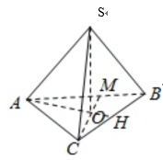
如图所示，两组对棱互相垂直，不妨设$SC⊥AB$， $SA⊥BC$，连接CO，并延长，交AB于M，连接AO，并延长，交BC于H。
因为O为S在底面的射影，
所以$SO⊥$平面ABC，
所以$SO⊥AB$，$SO⊥BC$，
所以$AB⊥$平面$CSO$，
所以$AB⊥CO$，即$CM$为AB边上的高，同理，AH为BC边上的高，
所以O为两高线的交点，即O为$ΔABC$的垂心，故选C
【点睛】
本题考查线面垂直的判定与性质定理，考查学生空间想象能力，属基础题。
12．B
【解析】
【分析】
在$l_{1}$上取一点，做直线$a$，使得$a∥l_{2}$，因为$l_{1}$与$a$相交，所以确定一个平面，由公理三即可得出结果．
【详解】
在$l_{1}$上取一点，做直线$a$，使得$a∥l_{2}$，因为$l_{1}$与$a$相交，所以确定一个平面，又因为 $a∥l_{2}$，且直线$l_{1}$与$l_{2}$异面，
所以$l_{2}$平行这个平面，由公理三知满足条件的平面有且只有一个．
故选：B．
【点睛】
本题考查平面的性质及其应用，异面直线的关系，注意空间想象能力的培养，属于基础题．
13．A
【解析】
【分析】
由题意得出三角形ABC是直角三角形，根据线面垂直的性质定理得出PA垂直于AC，BC，从而得出两个直角三角形，又可证明BC垂直于平面PAC，从而得出三角形PBC也是直角三角形，从而问题解决．
【详解】
∵AB是圆O的直径
∴∠ACB＝90°即BC⊥AC，三角形ABC是直角三角形
又∵PA⊥圆O所在平面，
∴△PAC，△PAB是直角三角形．
且BC在这个平面内，
∴PA⊥BC 因此BC垂直于平面PAC中两条相交直线，
∴BC⊥平面PAC，
∴△PBC是直角三角形．
从而△PAB，△PAC，△ABC，△PBC中，直角三角形的个数是：4．
故选：A．
【点睛】
本题考查线面垂直的判定与性质定理的应用，要注意转化思想的应用，将线面垂直转化为线线垂直．
14．A
【解析】
【分析】
利用线面垂直的判定与性质可判断①；利用线面、面面平行与垂直的判定与性质可判断②；利用线面、面面垂直的判定与性质可判断③；利用线面、面面平行与垂直的判定与性质可判断④.
【详解】
①中，因为直线$l⊥$平面$α$，$α//β$，所以直线$l⊥$平面$β$，又直线$m⊂$平面$β$，所以$l⊥m$；故①正确；②中，因为直线$l⊥$平面$α$，$α⊥β$，所以$l//β$或$l⊂β$，又直线$m⊂$平面$β$，所以$l$与$m$可能平行、重合或异面，故②错；③因为直线$l⊥$平面$α$，$l//m$，所以$m⊥$平面$α$，又直线$m⊂$平面$β$，所以$α⊥β$，故③正确；④中，因为直线$l⊥$平面$α$，$l⊥m$，所以$m//α$或$m⊂α$，又直线$m⊂$平面$β$，所以$α$与$β$平行或相交，所以④错；
故选A
【点睛】
本题主要考查线面、面面平行或垂直的判定与性质，熟记定理即可，属于常考题型.
15．B
【解析】
【分析】
根据线面垂直的判定定理，性质定理，结合面面垂直的判定定理得到结果.
【详解】
平面$ANS⊥$平面$PBC⇐\{\begin{aligned}PC⊥平面ANS \\ PC⊂平面PBC\end{aligned}$ $⇐\{\begin{aligned}PC⊥AS \\ PC⊥AN \\ AS∩AN=A\end{aligned}$ $⇐\{\begin{aligned}AN⊥平面PBC \\ PC⊂平面PBC\end{aligned}$
$⇐\{\begin{aligned}AN⊥PB \\ AN⊥BC \\ PB∩BC=B\end{aligned}$ $⇐面PBC⊥平面PAB⇐\{\begin{aligned}BC⊥平面PAB \\ AN⊂平面PAB\end{aligned}$ $⇐\{\begin{aligned}BC⊥AB \\ BC⊥PA \\ AB∩PA=A\end{aligned}$ $⇐面\text{PAC}垂直于面\text{ABC}⇐\{\begin{aligned}PA⊥平面ABC \\ BC⊂平面ABC\end{aligned}$，
∴A正确，C、D显然正确.
故选B.
【点睛】
这个题目考查了面面垂直的判定，先得到线面垂直，即一条线垂直于面内的两条相交直线则线面垂直，进而得到面面垂直.
16．B
【解析】
【分析】
先分别求出二面角$S-AP-C$以及直线$SD$与$BC$所成的角，再结合题中条件即可判定出结果.
【详解】
设正四面体的各边长均为$2$，连结$SD$，$CD$，取$AC$中点$E$，底面的重心记作$G$，连结$SG$，$DE$，由题意可得$S$在底面的投影为$G$，且$G$为$CD$的一个三等分点，所以有$CD=SD=\sqrt{3}$，$DE=1$，
所以$∠SDE$即为$SD$与$BC$所成的角，$∠SDC$即为二面角$S-AP-C$即$θ_{3}$，同时$∠SDC$也是直线$SD$与底面$ABC$所成的角，
因此$cos∠SDE=\frac{{DE}^{2}+{DS}^{2}-{SE}^{2}}{2DE∙DS}=\frac{1+3-3}{2\sqrt{3}}=\frac{\sqrt{3}}{6}$，$cos∠SDC={cosθ}_{3}=\frac{{DC}^{2}+{DS}^{2}-{SC}^{2}}{2DS∙DC}=\frac{3+3-4}{2×3}=\frac{1}{3}$
当$P$由$D$向$A$靠近时，$SG$不变，$SP$逐渐增大，所以$θ_{2}$逐渐减小；当$P$与$D$重合时，$SP$与$BC$所成角$θ_{1}$的值为$\frac{\sqrt{3}}{6}$，当$P$由$D$向$A$靠近时，$θ_{1}$逐渐增大，故$θ_{2}≤θ_{3}≤θ_{1}$，
故选B
【点睛】
本题主要考查空间角的综合问题，需要考生掌握着立体几何法求空间角，即作辅助线找到所求空间角，进而即可求解，属于中档试题.
17．（1）见解析（2）$\frac{\sqrt{15}}{5}$
【解析】
【分析】
（1）由$DM⊥AD，DM⊥PA$可得$DM⊥$平面$PAD$，故而平面$PAD⊥$平面$ABCD$；
（2）根据$V_{M−PBD}=V_{P−BDM}$即可求出M到平面$PBD$的距离．
【详解】
（1）证明：∵四边形$ABCD$为菱形，且$∠DAB=60°$，
∴$△BCD$是等边三角形，又M是$BC$的中点，
∴$DM⊥BC$，又$BC//AD$，
∴$DM⊥AD$，
又$DM⊥PA，PA∩AD=A$，
∴$DM⊥$平面$PAD$，又$DM⊂$平面$ABCD$，
∴平面$PAD⊥$平面$ABCD$．
（2）取$AD$的中点H，连接$PH，BH$，
∵$PA=PD=AB=2，AB=BD=AD=2$，
∴$PH⊥AD$，且$PH=BH=\sqrt{3}$，
由（1）可知平面$PAD⊥$平面$ABCD$，平面$PAD∩$平面$ABCD=AD$，
∴$PH⊥$平面$ABCD$，故$PH⊥BH$，
∴$PB=\sqrt{6}$，又$PD=BD=2$，
∴$S_{△BDP}=\frac{1}{2}×\sqrt{6}×\sqrt{2^{2}-{(\frac{\sqrt{6}}{2})}^{2}}=\frac{\sqrt{15}}{2}$，
设M到平面$PBD$的距离为h，则$V_{M-PBD}=\frac{1}{3}×\frac{\sqrt{15}}{2}×h=\frac{\sqrt{15}h}{6}$．
又$V_{M-PBD}=V_{P-BDM}=\frac{1}{3}×\frac{1}{2}×1×\sqrt{3}×\sqrt{3}=\frac{1}{2}$，
∴$\frac{\sqrt{15}h}{6}=\frac{1}{2}$，解得$h=\frac{\sqrt{15}}{5}$．
∴点M到平面$PBD$的距离为$\frac{\sqrt{15}}{5}$．
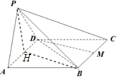
【点睛】
本题考查了面面垂直的判定，棱锥的体积计算，属于中档题．
18．（1）$V=\frac{8\sqrt{3}}{3}$（2）$arctan\frac{2\sqrt{3}}{3}$
【解析】
【分析】
（1）根据侧面积公式计算圆柱的高，在底面中，根据等腰三角形知识求出AP，BP，带入棱锥的体积公式计算体积；
（2）在Rt△AA₁P中计算∠A₁PA．
【详解】
解：(1) 由题意，$S_{侧}=2π⋅2⋅AA_{1}=\text{16}π$，解得$AA_{1}=4$，
在△AOP中，$OA=OP=2$，$∠AOP=120°$，所以$AP=2\sqrt{3}$，
在△BOP中，$OB=OP=2$，$∠BOP=60°$ ，所以$BP=2$，
$V=\frac{1}{3}×S_{ΔAPB}×AA_{1}=\frac{1}{3}×\frac{1}{2}×2\sqrt{3}×2×4=\frac{8\sqrt{3}}{3}$；
(2) 因为$AA_{1}$⊥底面$PAB$，所以$∠APA_{1}$是直线$A_{1}P$与底面$PAB$所成的角，
在Rt△$APA_{1}$中，$tan∠APA_{1}=\frac{AA_{1}}{AP}=\frac{4}{2\sqrt{3}}=\frac{2\sqrt{3}}{3}$，$∠APA_{1}=arctan\frac{2\sqrt{3}}{3}$
即直线$A_{1}P$与底面$PAB$所成角的大小为$arctan\frac{2\sqrt{3}}{3}$．
【点睛】
本题考查了棱锥的体积计算，直线与平面所成角的计算，属于中档题．
19．（I）见解析；（II）$\frac{2\sqrt{7}}{7}$
【解析】
【分析】
（I）取$M$为$BD$的中点，连接EM,取$BC$中点$F$，连接$AF$，$MF$，证明四边形$AEMF$为平行四边形，得$EM//AF，$再证明$AF⊥$平面$BCD，$即可证明$EM⊥$平面$BCD$,则M为所求；（II）以$F$为原点，以$FA$，$FB$，$FM$所在的直线分别为$x$轴，$y$轴，$z$轴，建立如图所示的空间直角坐标系，求平面$EBC$和平面$BCD$的法向量，利用二面角的向量公式求解即可
【详解】
（I）当点$M$为$BD$的中点时，$EM⊥$平面$BCD$.证明如下：取$BC$中点$F$，连接$AF$，$MF$，
$∴MF//CD$且$MF=\frac{1}{2}CD$，又$AE//CD$，$AE=\frac{1}{2}CD$，
$∴MF//AE$且$MF=AE$，$∴$四边形$AEMF$为平行四边形，$∴EM//AF$.
又$AE⊥$平面$ABC$，$CD//AE$，$∴CD⊥$平面$ABC$，又CD$⊂$面BCD,$∴$平面$BCD⊥$平面$ABC$，$∵ABC$是等边三角形，$∴AF⊥BC$，
又平面$ABC∩$平面$BCD=BC$，$∴AF⊥$平面$BCD$，$∴EM⊥$平面$BCD$.
（II）由（I）FA,FB,FM两两互相垂直，以$F$为原点，以$FA$，$FB$，$FM$所在的直线分别为$x$轴，$y$轴，$z$轴，建立如图所示的空间直角坐标系，设$EA=AC=2$，则$CD=4$，$∴C\left(0,-1,0\right)$，$B\left(0,1,0\right)$，$E\left(\sqrt{3},0,2\right)$，
$∴\overset{⃑}{CE}=\left(\sqrt{3},1,2\right)$，$\overset{⃑}{BE}=\left(\sqrt{3},-1,2\right)$.设平面$EBC$的法向量为$\overset{⃑}{n}=\left(x,y,z\right)$，
则$\{\begin{aligned}\overset{⃑}{n}⋅\overset{⃑}{CE}=0 \\ \overset{⃑}{n}⋅\overset{⃑}{BE}=0\end{aligned}$，即$\{\begin{aligned}\sqrt{3}x+y+2z=0 \\ \sqrt{3}x-y+2z=0\end{aligned}$，解得$y=0$，
令$x=\sqrt{3}$，则$z=-\frac{3}{2}$，$∴\overset{⃑}{n}=\left(\sqrt{3},0,-\frac{3}{2}\right)$，由（I）知，平面$BCD$的一个法向量为$\overset{⃑}{m}=\left(1,0,0\right)$，
$∴cos<\overset{⃑}{m},\overset{⃑}{n}>=\frac{\overset{⃑}{m}⋅\overset{⃑}{n}}{|\overset{⃑}{m}|⋅|\overset{⃑}{n}|}=\frac{2\sqrt{7}}{7}$，$∴$二面角$E-BC-D$的余弦值为$\frac{2\sqrt{7}}{7}$.
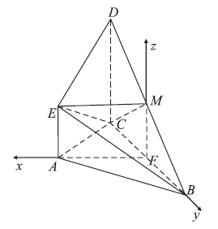
【点睛】
本题考查线面垂直的判定，线面平行的判定及性质，空间向量求二面角，熟记定理，准确计算是关键，是中档题
20．（1）证明见解析；（2）$\frac{\sqrt{15}}{5}$.
【解析】
【分析】
（1）取$BC_{1}$中点$F$，连接$DF$，$EF$，可证四边形$ADFE$是平行四边形，故而$DF//AE$，得出$AE//$平面$BDC_{1}$；（2）证明$DF⊥$平面$BCC_{1}$，故$∠DBF$为直线$DB$与平面$BCC_{1}$所成角，再计算求得直线$DB$与平面$BCC_{1}$所成角的正弦值．
【详解】
（1）证明：取$BC_{1}$中点$F$，连接$DF$，$EF$，
∵$E$是$BC$的中点，$F$是$BC_{1}$的中点，
∴$EF//CC_{1}$，$EF=\frac{1}{2}CC_{1}$，
∵$D$是直三棱柱的侧棱$AA_{1}$的中点，
∴$AD//CC_{1}$，$AD=\frac{1}{2}CC_{1}$，
∴$AD//EF$，$AD=EF$，
∴四边形$ADFE$是平行四边形，
∴$DF//AE$，又$DF⊂$平面$BDC_{1}$，$AE⊄$平面$BDC_{1}$，
∴$AE//$平面$BDC_{1}$．
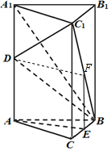
（2）∵$CC_{1}⊥$底面$ABC$，$EF//CC_{1}$，
∴$EF⊥$平面$ABC$，又$AE⊂$平面$ABC$，
∴$AE⊥EF$，
∵$ΔABC$是等边三角形，∴$AE⊥BC$，
又$EF∩BC=E$，∴$AE⊥$平面$BCC_{1}$，
∵$DF//AE$，
∴$DF⊥$平面$BCC_{1}$，
∴$∠DBF$为直线$DB$与平面$BCC_{1}$所成角．
∵等边$ΔABC$的边长为2，$CC_{1}=AA_{1}=2$，
∴$DF=AE=\sqrt{3}$，$BD=\sqrt{AD^{2}+AB^{2}}=\sqrt{5}$，
∴$sin∠DBF=\frac{DF}{BD}=\frac{\sqrt{15}}{5}$.
【点睛】
本题考查了线面平行的判定和线面角的计算，属于中档题．
21．（1）见解析；（2）2
【解析】
【分析】
（1）取BD的中点E，连结PE，EA，证明$∠PEA=∠PEB=90°$，进而证明$PE⊥$底面$ABCD$，再利用平面与平面垂直的判定定理证明即可．（2）证明$PB⊥$平面PCD,则BP为所求
【详解】
【点睛】
本题考查线面关系的证明，解题的关键是根据所证的结论并结合三种平行（垂直）间的关系进行合理转化，以得到证题所需的条件，考查转化能力的运用和对基本判定方法、性质的掌握程度，属于基础题．
24．（1）详见解析；（2）$\frac{\sqrt{5}}{5}$．
【解析】
【分析】
$(1)$延长AD，BC相交于F，连接EF，证明$EF⊥$面ABE，即可证明平面$ABE⊥$平面ADE；
$(2)$根据二面角平面角的定义作出二面角的平面角，即可求二面角$A-DE-B$的平面角的余弦值．
【详解】
证明：$(1)∵$直角梯形ABCD中$AB=2CD$，
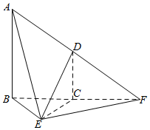
$∴$延长AD，BC相交于F，
则$CF=BC$，
连接EF，
$∵$三角形BCE为等边三角形，$∴△BEF$是直角三角形，
则$BE⊥EF$，
$∵AB⊥$平面$BEC$，$EF⊂$平面BEC.
$∴AB⊥EF$．
$∵BE∩AB=B$，
$∴EF⊥$面ABE，
$∵EF⊂$面ADF，
$∴$平面$ABE⊥$平面ADE；
$(2)$由$(1)$知$EF⊥$面ABE，
则$EF⊥AE$，
则$∠AEB$是二面角$A-DE-B$的平面角，
$∵BC=CD=BE$，$AB=2CE$
$∴$设$CD=1$，则$BE=1$，$AB=2$，$AE=\sqrt{5}$，
则$cos∠AEB=\frac{BE}{AE}=\frac{1}{\sqrt{5}}=\frac{\sqrt{5}}{5}$，
即二面角$A-DE-B$的平面角的余弦值是$\frac{\sqrt{5}}{5}$．
【点睛】
本题主要考查空间面面垂直的证明以及二面角的求解，根据面面垂直的判定定理，以及二面角的平面角的定义作出二面角的平面角是解决本题的关键．
25．(1)见证明；(2) $\frac{\sqrt{3}}{4}$
【解析】
【分析】
（1）推导出$CD⊥$平面$ABC$，从而$CD⊥AE$，再求出$AE⊥BC$，由此能证明$AE⊥$平面$BCD$．
（2）由$DC⊥$平面$ABC$，知$∠DBC$即为$BD$与平面$ABC$所成角，从而在直角$ΔDCB$中，$tan∠DBC=\frac{DC}{BC}=\frac{3}{2}$，以$C$为坐标原点，分别以$\overset{⃑}{CD}$，$\overset{⃑}{CA}$所在的方向作为$x$轴、$y$轴的正方向，建立空间直角坐标系$C-xyz$．利用向量法能求出二面角$A-BD-C$的余弦值．
【详解】
证明：（1）因为平面$ABC⊥$平面$ACD$，
平面$ABC∩$平面$ACD=AC$，$CD⊂$平面$ACD$，$CD⊥AC$，
所以$CD⊥$平面$ABC$．
又$AE⊂$平面$ABC$，所以$CD⊥AE$．
在等边$ΔABC$中，因为$E$为$BC$的中点，所以$AE⊥BC$．
因为$AE⊥CD$，$AE⊥BC$，$CD∩BC=C$，
所以$AE⊥$平面$BCD$．
（2）解：由（1）知$DC⊥$平面$ABC$，所以$∠DBC$即为$BD$与平面$ABC$所成角，
于是在直角$ΔDCB$中，$tan∠DBC=\frac{DC}{BC}=\frac{3}{2}$．
以$C$为坐标原点，分别以$\overset{⃑}{CD}$，$\overset{⃑}{CA}$所在的方向作为$x$轴、$y$轴的正方向，建立如图所示的空间直角坐标系$C-xyz$．
设等边$ΔABC$的边长为$a$，
则$CD=\frac{3}{2}a$，$C(0,0,0)$，$A(0,a,0)$，$B(0,\frac{a}{2},\frac{\sqrt{3}a}{2})$，$D(\frac{3a}{2},0,0)$，
$\overset{⃑}{AB}=(0,-\frac{a}{2},\frac{\sqrt{3}a}{2})$，$\overset{⃑}{AD}=(\frac{3a}{2},-a,0)$，$\overset{⃑}{CB}=(0,\frac{a}{2},\frac{\sqrt{3}a}{2})$，$\overset{⃑}{CD}=(\frac{3a}{2},0,0)$.
设平面$ABD$的一个法向量为$\overset{⃑}{m}=(x_{1},y_{1},z_{1})$，
则$\{\begin{aligned}\overset{⃑}{AB}⋅\overset{⃑}{m}=0 \\ \overset{⃑}{AD}⋅\overset{⃑}{m}=0\end{aligned}$，即$\{\begin{aligned}-\frac{a}{2}y_{1}+\frac{\sqrt{3}}{2}az_{1}=0 \\ \frac{3}{2}ax_{1}-ay_{1}=0\end{aligned}$，
令$z_{1}=1$，则$y_{1}=\sqrt{3}$，$x_{1}=\frac{2\sqrt{3}}{3}$，于是$\overset{⃑}{m}=(\frac{2\sqrt{3}}{3},\sqrt{3},1)$.
设平面$BCD$的一个法向量为$\overset{⃑}{n}=(x_{2},y_{2},z_{2})$，
则$\{\begin{aligned}\overset{⃑}{CB}⋅\overset{⃑}{n}=0 \\ \overset{⃑}{CD}⋅\overset{⃑}{n}=0\end{aligned}$，即$\{\begin{aligned}\frac{1}{2}ay_{2}+\frac{\sqrt{3}}{2}az_{2}=0 \\ \frac{3}{2}ax_{2}=0\end{aligned}$，
解得$x_{2}=0$，令$z_{2}=1$，则$y_{2}=-\sqrt{3}$，于是$\overset{⃑}{n}=(0,-\sqrt{3},1)$．
所以$cos<\overset{⃑}{m},\overset{⃑}{n}>=\frac{\overset{⃑}{m}⋅\overset{⃑}{n}}{\left|\overset{⃑}{m}\right|⋅\left|\overset{⃑}{n}\right|}=\frac{-2}{\frac{4}{\sqrt{3}}×2}=-\frac{\sqrt{3}}{4}$.
由题意知二面角$A-BD-C$为锐角，所以二面角$A-BD-C$的余弦值为$\frac{\sqrt{3}}{4}$．
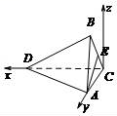
【点睛】
本题考查线面垂直的证明，考查二面角的余弦值的求法，考查空间中线线、线面、面面间的位置关系等基础知识，考查运算求解能力，考查数形结合思想，是中档题．
（1）证明：连接$BD$，设$BD$的中点为$E$，连接$AE、PE$，
∵$ΔPAB$与$ΔPAD$都是边长为$2$的等边三角形，∴$PB=PD$，$AB=AD$，
∴$PE⊥BD$.∵$∠BAD=90°$,∴$AE=BE$.
又$PA=PB,PE=PE$，∴$ΔPAE≅ΔPBE$，$∠PEA=∠PEB=90°$，$PE⊥AE$.
∵$BD∩AE=E$，∴$PE⊥$底面$ABCD$.又$PE⊂$平面$PBD$，
∴平面$PBD⊥$底面$ABCD$.
（2）∵$AB=AD=2$，$∠ABC=∠BAD=90°，BC=2AD$，
∴$BD=2\sqrt{2}，BC=4，CD=2\sqrt{2}$，$CD⊥BD$.
∵$PE⊥底面ABCD,又CD⊂平面ABCD，∴PE⊥CD$，
∴$CD⊥平面PBD$，$CD⊥PB$，$CD⊥PD$.∴$PC=2\sqrt{3}$.∵$PB=2$，
∴$PB^{2}+PC^{2}=CB^{2}=16$，$PB⊥PC$.
∵$CD⊥PB$,$CD∩PC=C$，∴$PB⊥$平面PCD,则BP为所求
∴点$B$到平面$PCD$的距离为$2$.
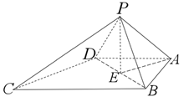
【点睛】
本题考查空间点线面距离的求法，直线与平面垂直的判定定理的应用，考查空间想象能力以及计算能力．
22．（1）详见解析；（2）详见解析.
【解析】
【分析】
（1）由CD⊥BC，CD⊥PB得出CD⊥平面PBC，故而平面PCD⊥平面PBC；（2）连结BD交AC于O，连结EO．利用三角形相似得出$\frac{OD}{OB}=\frac{DE}{PE}=\frac{1}{2}$，从而得到OE∥PB，得出结论．
【详解】
证明：
（1）$∵AD⊥CD,$ $AD$∥$BC,$
$$∴CD⊥BC$$
又$PB⊥CD$，$PB∩BC=B$，
$PB⊂$平面$PBC$，$BC⊂$平面$PBC$
$∴CD⊥$平面$PBC$，
又CD⊂平面PCD，
∴平面PCD⊥平面PBC．
（2）连接$BD$交$AC$于$O$,连$OE$
$∵AD$∥$BC,$ $∴ΔADO$∽$ΔBOD$
$$∴DO:OB=AD:BC=1:2$$
又$PE=2ED$
$∴OE$∥$PB$
$OE⊂$平面$AEC$,$PB⊄$平面$AEC$
$∴$ $PB//$平面$AEC$
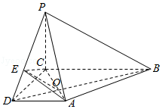
【点睛】
本题考查了线面平行，面面垂直的判定，三角形相似，平行线性质，考查空间想象能力，熟记判定定理是关键，属于中档题．
23．（1）见解析（2）见解析
【解析】
【分析】
（1）取$PC$的中点$N$，连$MN$，$BN$，可证得四边形$ABNM$为平行四边形，于是$AM//BN$，然后根据线面平行的判定定理可得结论成立．（2）在等腰中梯形$ABCD$中，取$CD$的中点$T$，连$AT$，$BT$，证得四边形$ABTD$为菱形，进而得$AT⊥BD$．同理四边形$ABCT$为菱形，可得$BC⊥BD$．再由平面$PCD⊥$平面$ABCD$得到$CP⊥$平面$ABCD$，于是得$CP⊥BD$，最后根据线面垂直的判定可得$BD⊥$平面$PBC$．
【详解】
证明：（1）如图，取$PC$的中点$N$，连$MN$，$BN$，
∵$M$为$PD$的中点，$N$为$PC$的中点，
∴$MN//CD$，$MN=\frac{1}{2}CD$．
又$AB//CD$，$AB=\frac{1}{2}CD$，
∴$MN//AB$，$MN=AB$，
∴四边形$ABNM$为平行四边形，
∴$AM//BN$．
又$AM⊄$平面$PBC$，$BN⊂$平面$PBC$，
∴$AM//$平面$PBC．$
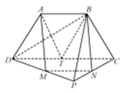
（2）如图，在等腰中梯形$ABCD$中，取$CD$的中点$T$，连$AT$，$BT$．
∵$AB=\frac{1}{2}CD$，$AB//CD$，
∴$AB=DT$，$AB//DT$，
∴四边形$ABTD$为平行四边形．
又$AB=AD$，
∴四边形$ABTD$为菱形，
∴$AT⊥BD$．
同理，四边形$ABCT$为菱形，
∴$AT//BC$．
∵$AT⊥BD$，
∴$BC⊥BD$．
∵平面$PCD⊥$平面$ABCD$，平面$PCD∩$平面$ABCD=CD$，$CP⊥CD$，$CP⊂$平面$PCD$，
∴$CP⊥$平面$ABCD$，
又$BD⊂$平面$ABCD$，
∴$CP⊥BD$．
∵$BC⊥BD$，$BC∩CP=C$，
∴$BD⊥$平面$PBC$．

